**תכנון לוגי – סדנא בהנדסת תוכנה**

**שמות המגישות:**

סאמאא עיראקי

אורלי דניאלוב

ויקי פנחסוב

**תוכן עניינים**

מודולים עיקריים . . . . . . . . . . . . . . . . . . . . . . . . . . . . . . . . 3

הממשק למשתמש . . . . . . . . . . . . . . . . . . . . . . . . . . . . . . 5

דיאגרמת מחלקות . . . . . . . . . . . . . . . . . . . . . . . . . . . . . . 10

תרחישים מרכזיים . . . . . . . . . . . . . . . . . . . . . . . . . . . .11

בדיקות . . . . . . . . . . . . . . . . . . . . . . . . . . . . . . . . . . . 13

1. 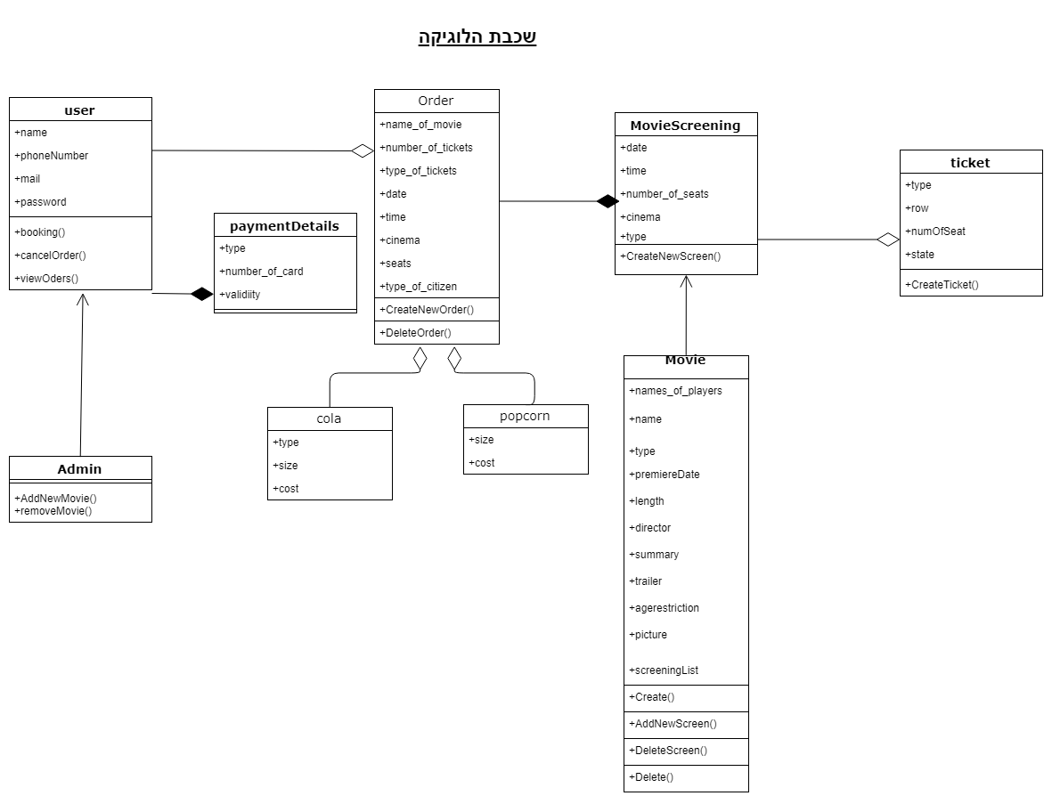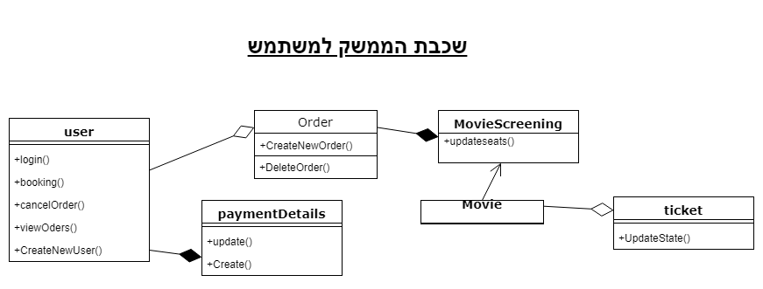**מודולים עיקריים**
2. **הממשק למשתמש**

דף צפייה בסרטים הקיימים

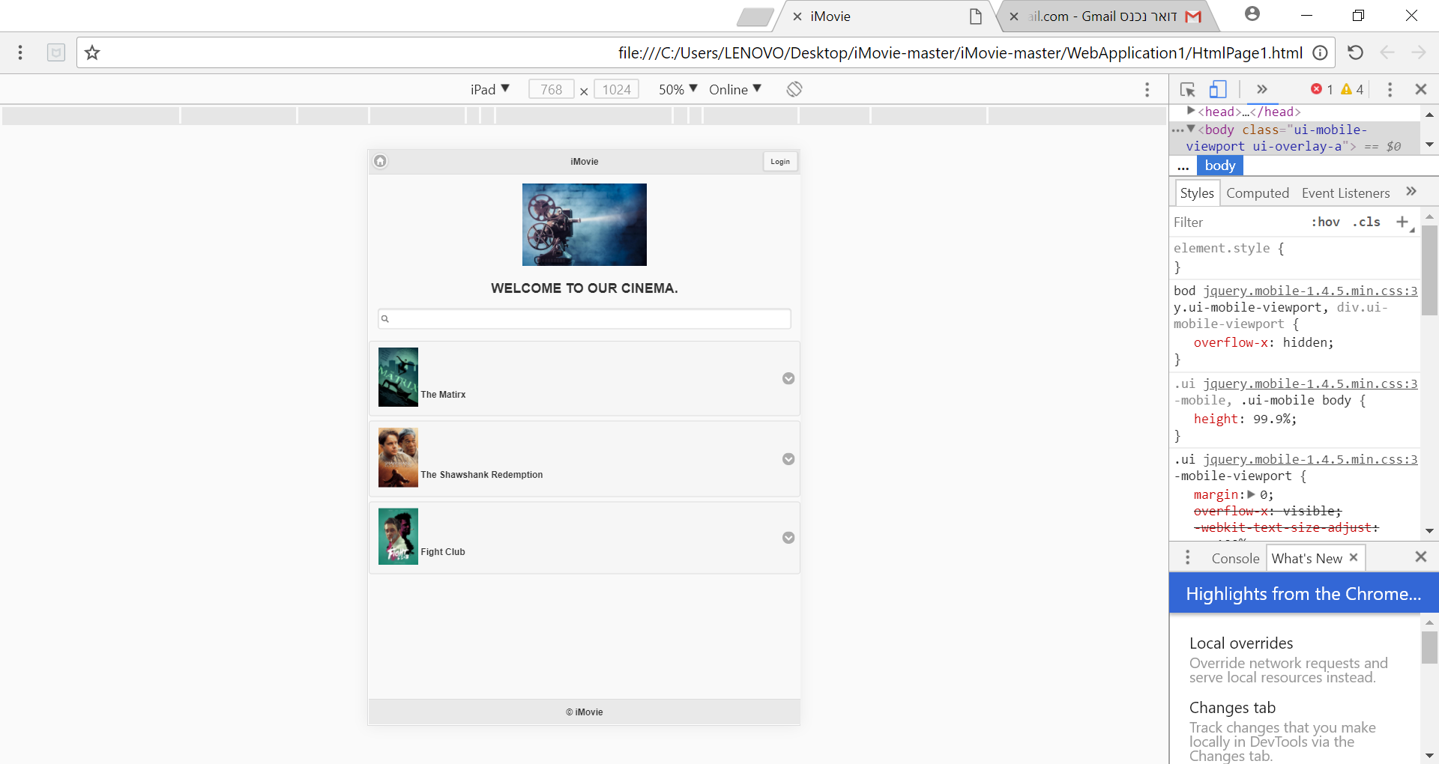

דף מידע על הסרט

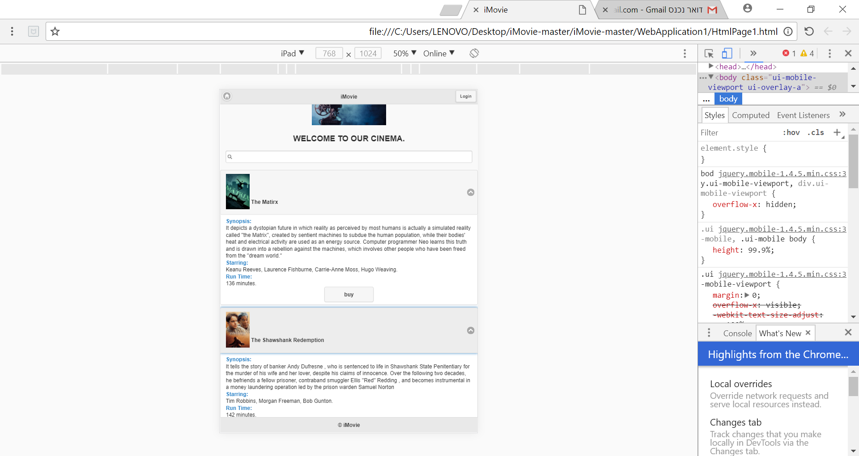

דף התחברות

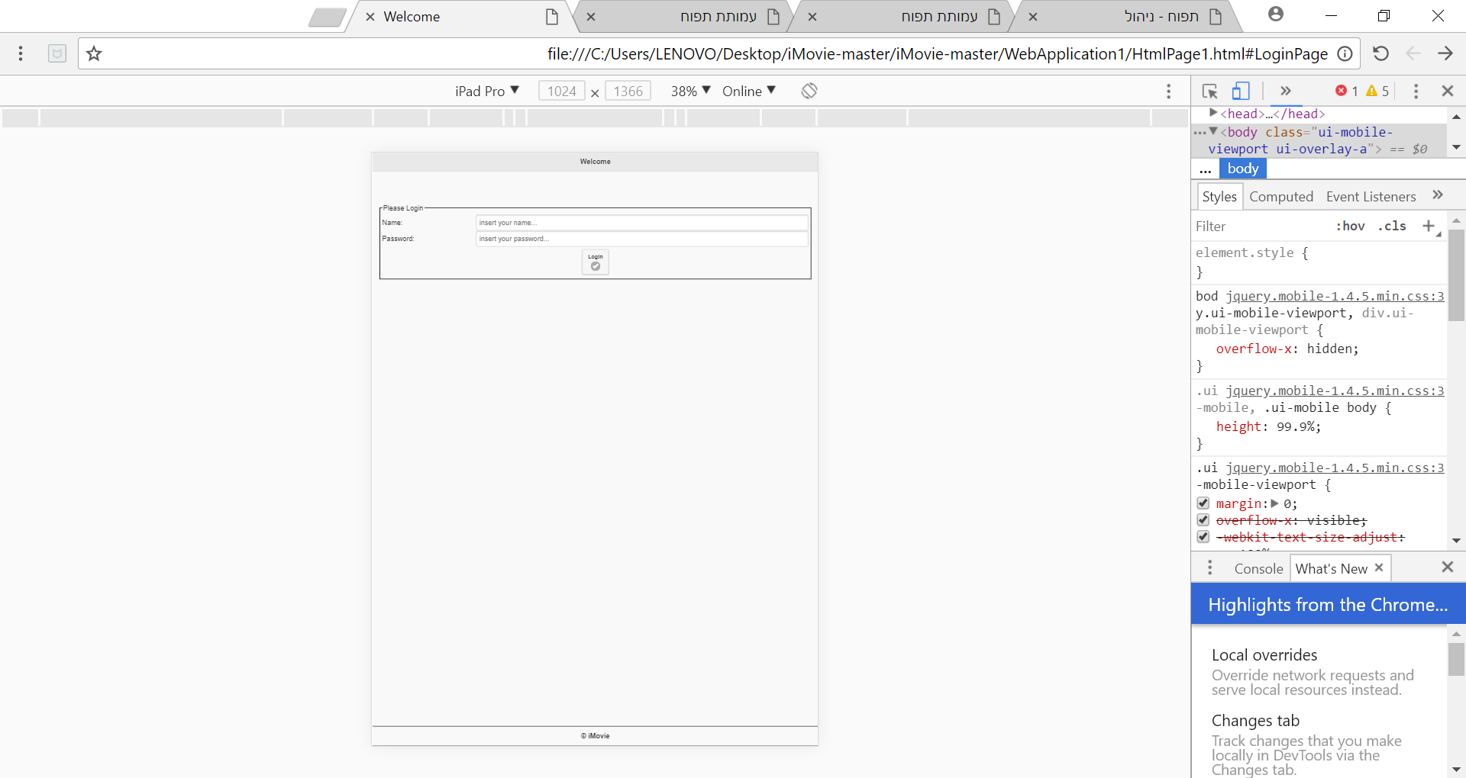

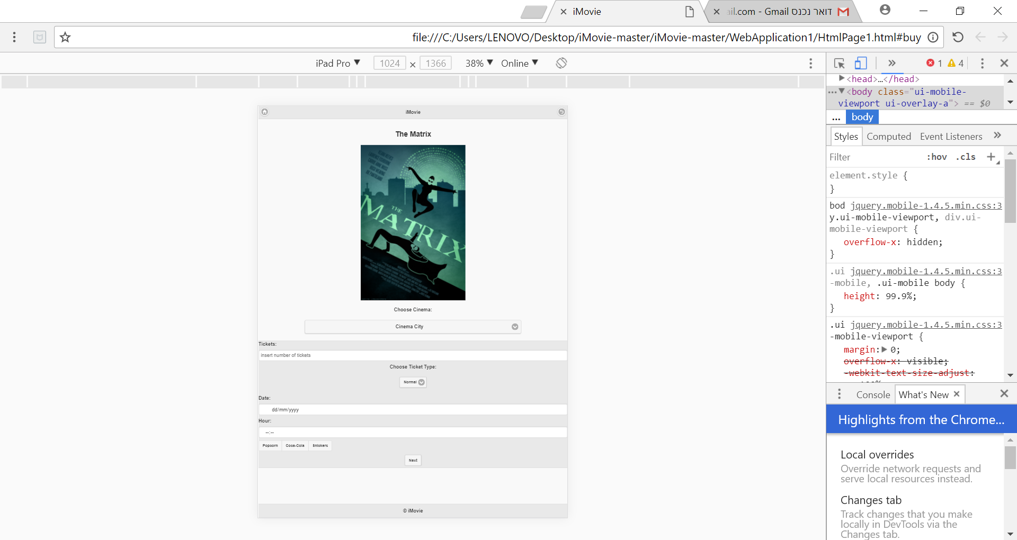דף הזמנת כרטיס לסרט

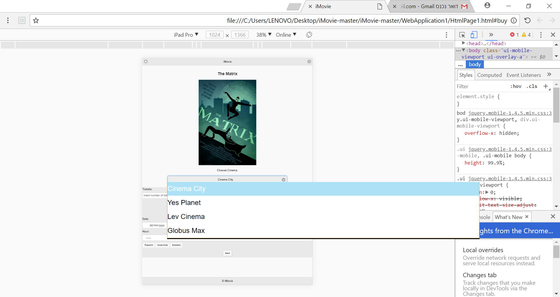בחירת סניף הקולנוע

בחירת סוג ההקרנה

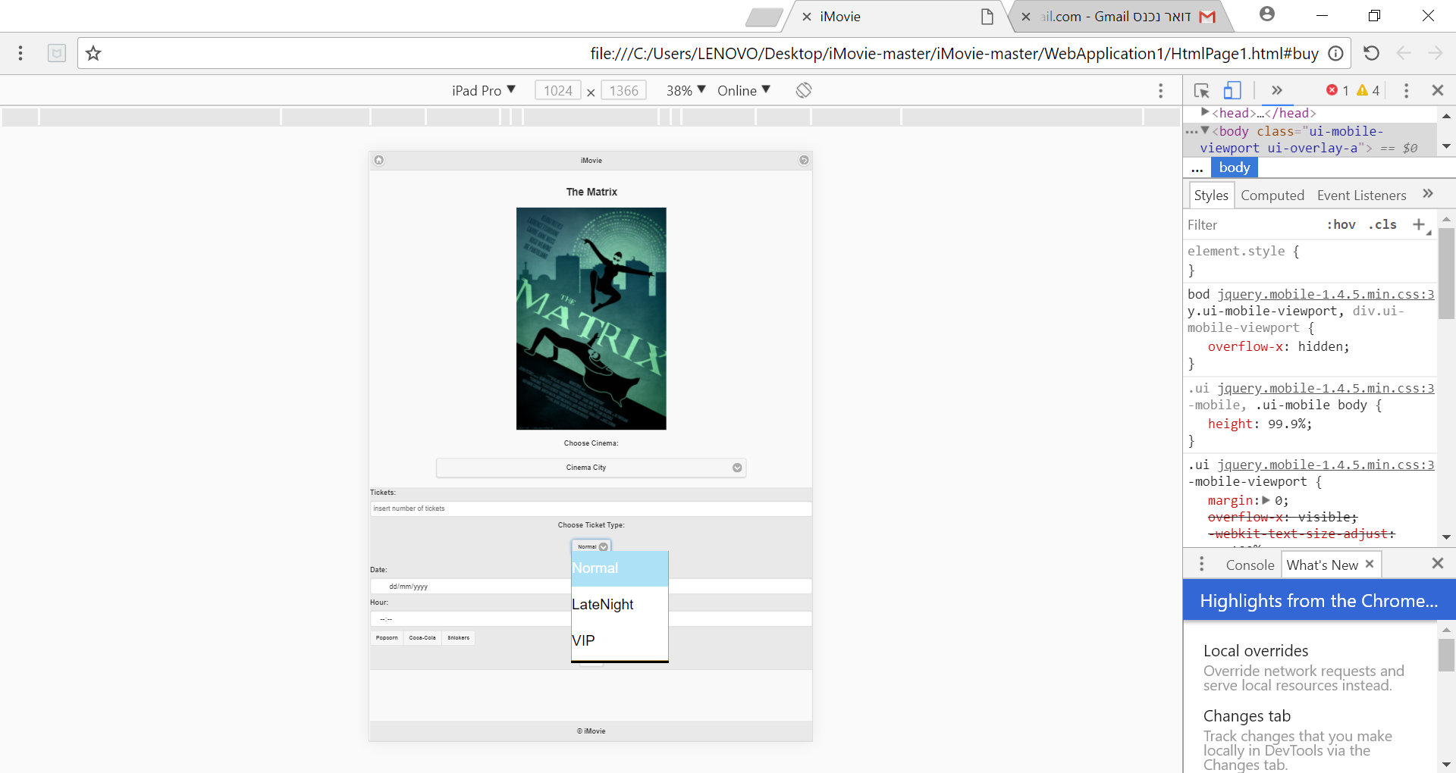

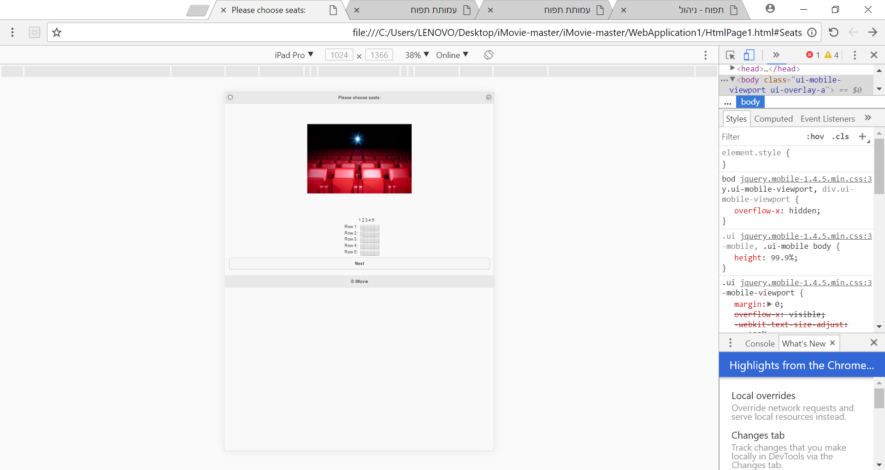בחירת המושבים

הכנסת פרטי תשלום

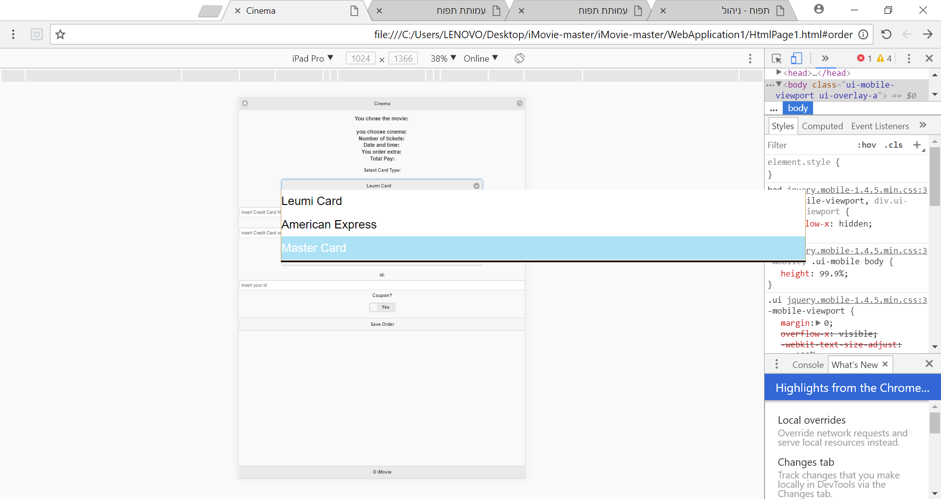

בחירת סוג האזרח

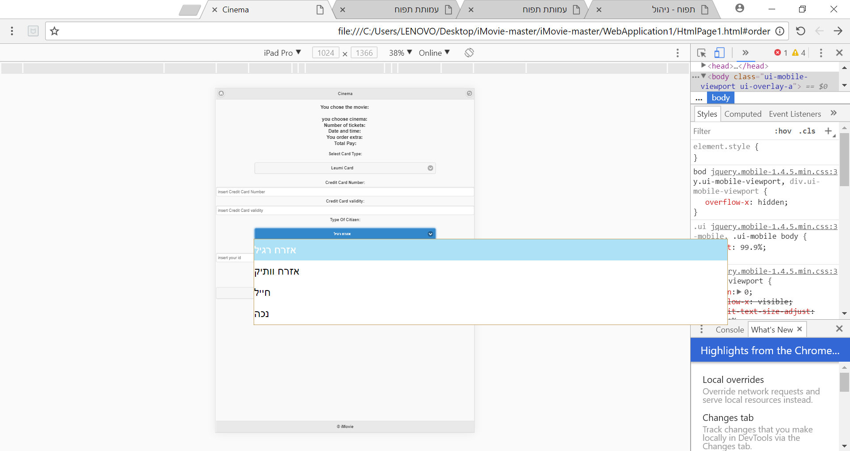

דף אישור הזמנה

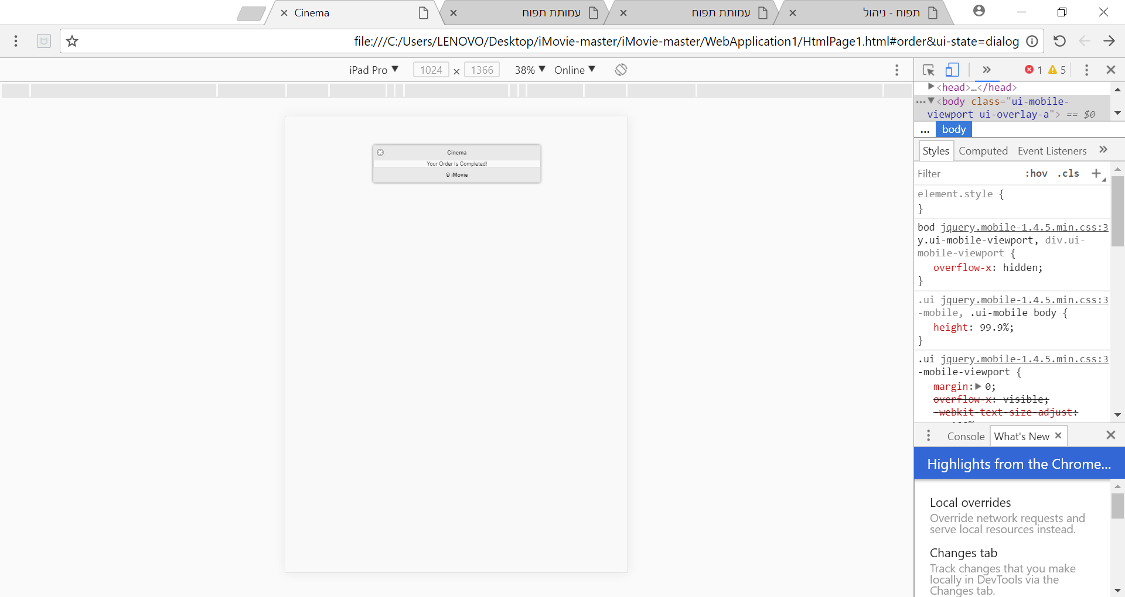

1. 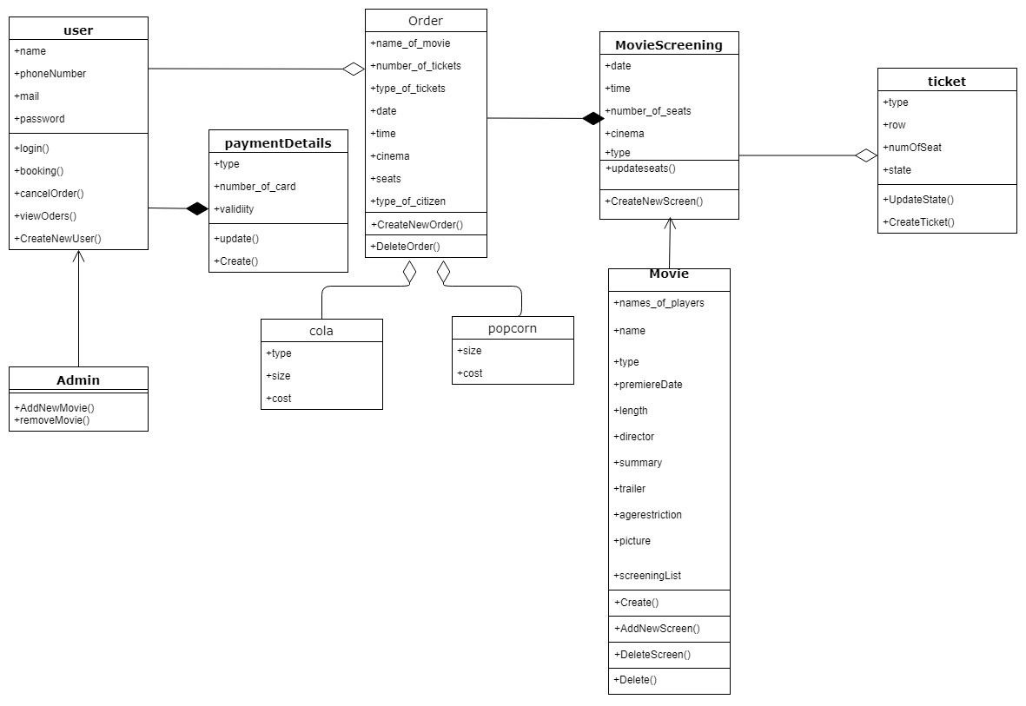**דיאגרמת מחלקות**
2. **תרחישים מרכזיים**

הזמנת כרטיסים לסרט עבור משתמש מחובר

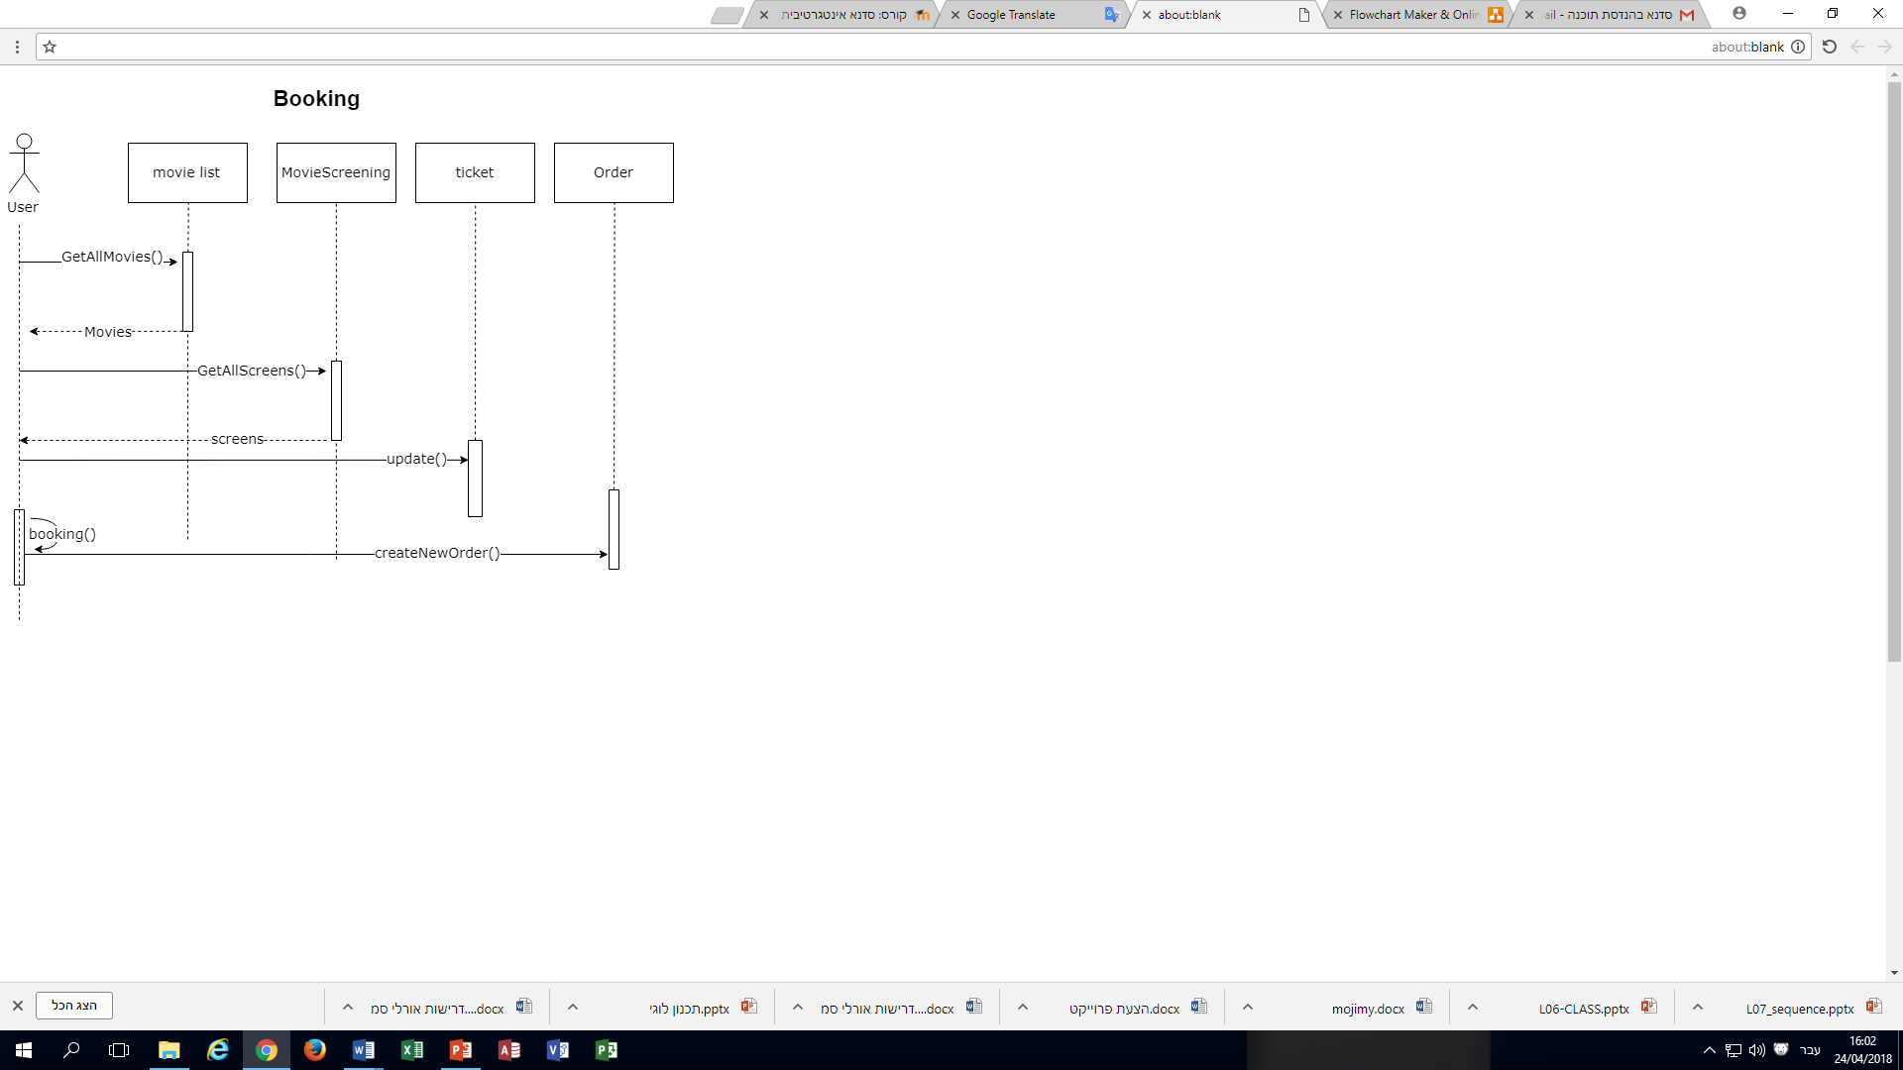

הרשמה למערכת – משתמש חדש

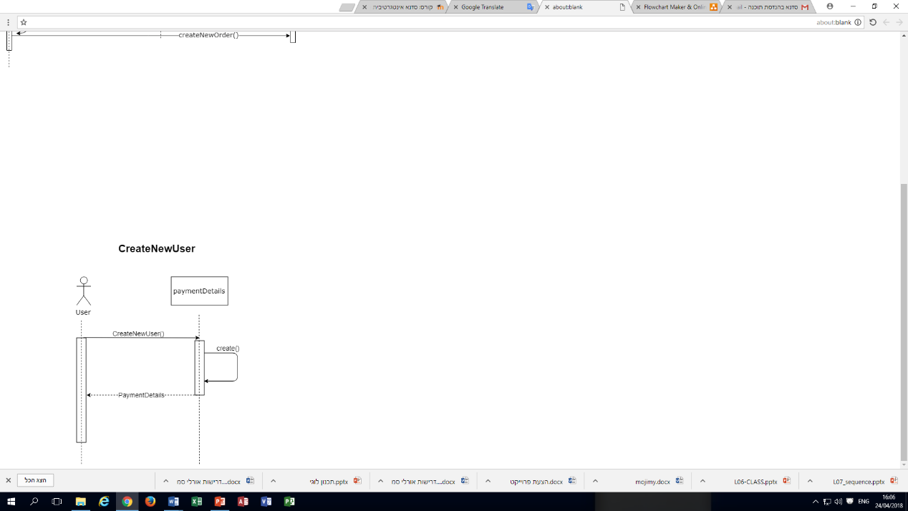

1. **בדיקות**

1.התחברות

|  |  |  |  |  |
| --- | --- | --- | --- | --- |
| מס בדיקה | מס' דרישה | תיאור | תוצאה נדרשת | הערות |
| 1 | 3.1 | התחברות עם נתונים מאומתים | התחברות מוצלחת |  |
| 2 | התחברות עם נתונים שגויים – טעות בשם המשתמש/סיסמא |  |  |

2.צפייה בסרטים

|  |  |  |  |  |
| --- | --- | --- | --- | --- |
| מס בדיקה | מס' דרישה | תיאור | תוצאה נדרשת | הערות |
| 3 | 3.2 | צפייה ללא התחברות | ניתן לצפות ברשימת הסרטים ובתקציר שלהם. |  |
| 4 | צפייה כולל התחברות | ניתן לצפות ברשימת הסרטים ובתקציר שלהם. | כפתור הרכישה 'Buy' גם כן יהיה זמין |

3.הזמנת כרטיסים, צפייה והסרת הזמנות

|  |  |  |  |  |
| --- | --- | --- | --- | --- |
| מס בדיקה | מס' דרישה | תיאור | תוצאה נדרשת | הערות |
| 5 | 3.3  3.4 | הזמנת כרטיסים ללא התחברות תחילה-   1. יש לבחור סרט מרשימת הצפייה וללחוץ 'buy' 2. הכנסת פרטי התחברות מאומתים 3. יש לבחור את הסרט שוב ולבחור 'buy' 4. בחירת קולנוע, תאריך,שעה וכו ולחיצה על 'next' 5. בחירת כסאות ולחיצה על 'next' 6. מעבר לעמוד האישי | 1. הודעת שגיאה – יש להתחבר ומעבר לעמוד ההתחברות. 2. חיבור מוצלח וחזרה לעמוד הסרטים 3. מעבר לעמוד רכישת כרטיסים 4. מעבר לעמוד בחירת כסאות. 5. הגבלה למספר הכסאות שנבחר. 6. דף סיכום הזמנה- וידוא הפרטים. 7. הסרט הנבחר יופיע ברשימת ההזמנות הקיימות. |  |
| 6 | הזמנת כרטיסים לאחר התחברות-   1. במסך הראשי יש ללחוץ על 'login' והכניס פרטי התחברות מאומתים 2. יש לבחור סרט מרשימת הצפייה וללחוץ 'buy' 3. בחירת קולנוע, תאריך,שעה וכו ולחיצה על 'next' 4. בחירת כסאות ולחיצה על 'next' 5. מעבר לעמוד האישי | 1. חיבור מוצלח, המערכת תשאר בעמוד הצפייה בסרטים. 2. מעבר לעמוד רכישת כרטיסים 3. מעבר לעמוד בחירת כסאות. 4. הגבלה למספר הכסאות שנבחר. 5. דף סיכום הזמנה- וידוא הפרטים. 6. הסרט הנבחר יופיע ברשימת ההזמנות הקיימות. |  |
| 7 | 3.5 | המשתמש נכנס לרשימת ההזמנות ומבטל את אחת ההזמנות הקיימות. | עמוד הצפייה בהזמנות לא זמין ללא התחברות.  בשרת הכסאות יתפנו.  ביטול לא יבטל את כל הסרטים הקיימים.  הסרט לא יופיע ברשימה יותר. |  |

4. הוספת\ הסרת סרט

|  |  |  |  |  |
| --- | --- | --- | --- | --- |
| מס בדיקה | מס' דרישה | תיאור | תוצאה נדרשת | הערות |
| 1 | 3.6 | 1. יש להתחבר עם שם משתמש וסיסמא מאומתים.  2. יש ללחוץ על כפתור הוספה  3. לחיצה על אישור | 1. כפתור הוספה יוצג בדף הפתיחה.  2. המערכת תבקש את כל פרטי הסרט.  3. הסרט יוצג ברשימת הצפייה לכל סוגי המשתמשים | רק האדמיניסטור יכול לגשת לפונקציה זו. |
| 2 | 3.7 | 1. יש להתחבר עם שם משתמש וסיסמא  2. יש לבחור סרט ולבחור ,Delete | הסרט וכל המידע עליו לא יוצג יותר ברשימת הצפייה לכל סוגי המשתמשים. | רק האדמיניסטור יכול לגשת לפונקציה זו. |